

项目审核使用手册

（申报单位）

青岛市民营经济发展局
广州政企互联科技有限公司
2022年 8月

目录
一、 账号登录 5
二、 查找、申报项目 6
1. 查找项目 6
2. 立即申报 6
3. 填写基本信息 6
4. 上传项目附件 7
5. 提交申请 8
三、 项目进度查询 8
四、 项目退回修改 9

为了更好的为您服务，请仔细阅读本使用手册，谢谢！
  - 平台网址：https://zccx.qingdao.gov.cn/pcSite/index.html
  - 推荐登录浏览器：下载安装谷歌Chrome浏览器
  - Chrome下载网址：https://www.google.cn/chrome/

账号登录
- 打开浏览器，输入系统网址
https://zccx.qingdao.gov.cn/pcSite/index.html
- 系统界面如下
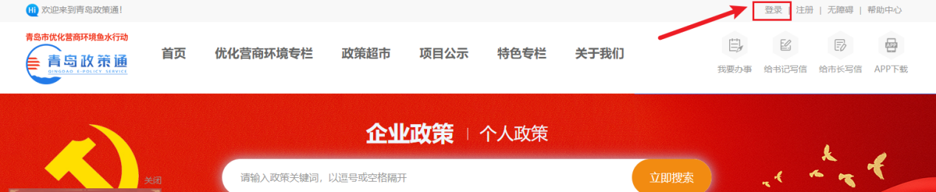
点击上图【登录】按钮即可打开登陆界面，选择法人登录，输入用户和密码进行登录，如下：
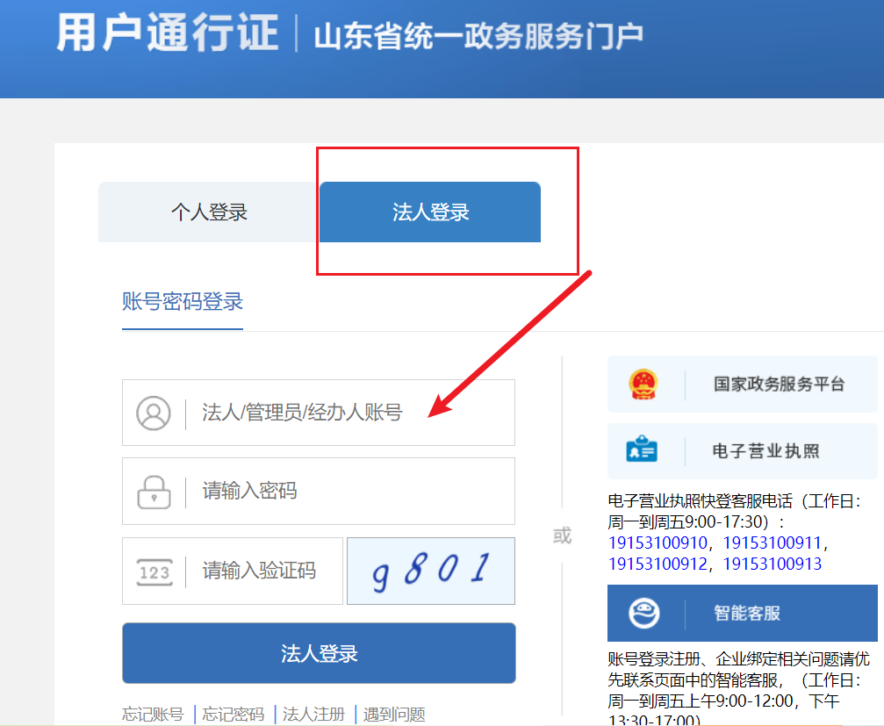

查找、申报项目
- 查找项目
登陆后下拉系统页面，在政策超市内选择项目，点击【立即申报】按钮，进入申报详情页
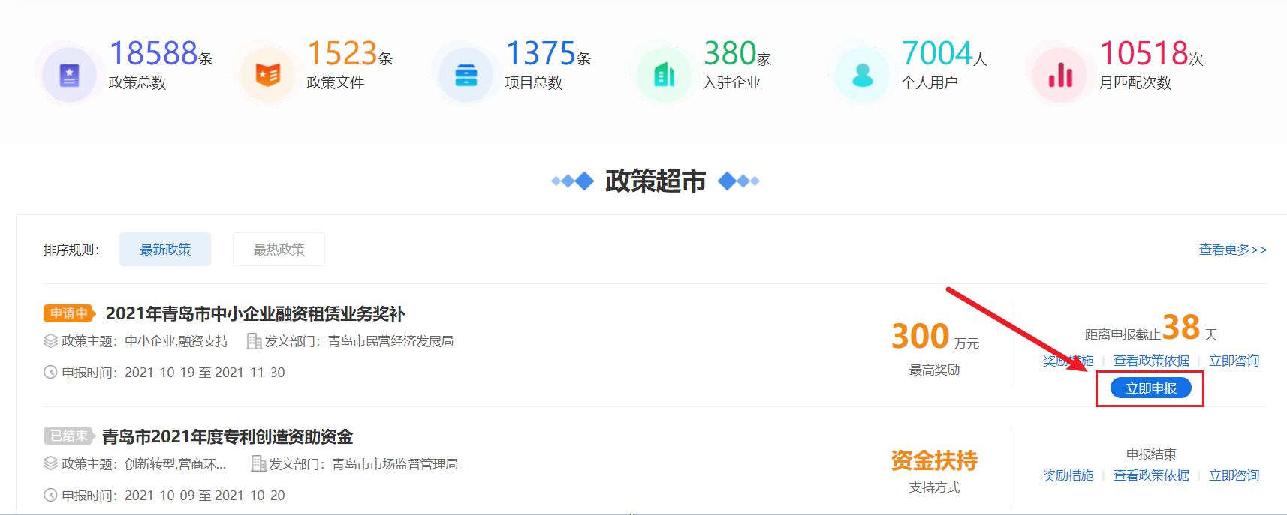
- 立即申报
查看项目详情后，通过点击【立即申报】，进入项目申报页面。
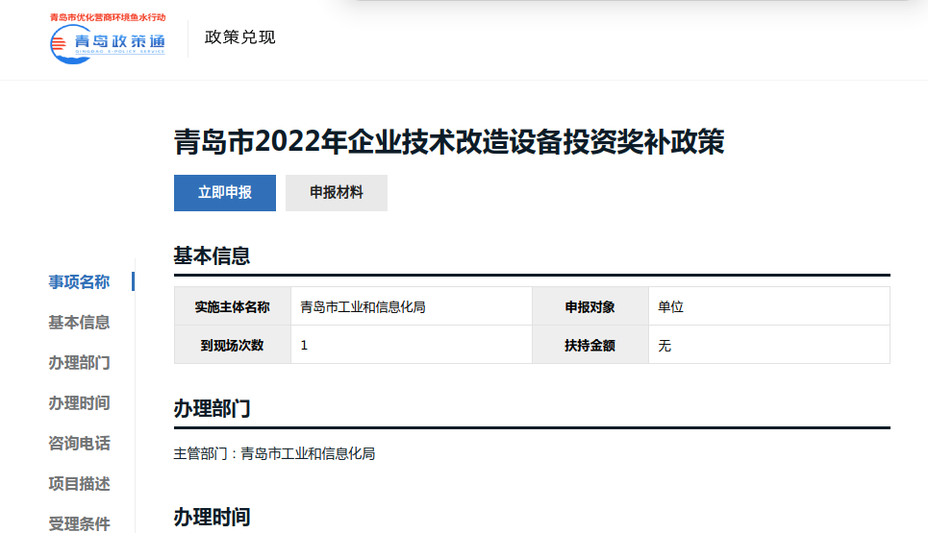
- 填写基本信息
如实填写项目申报【基本信息】，及时【暂存】，将信息保存到系统中。
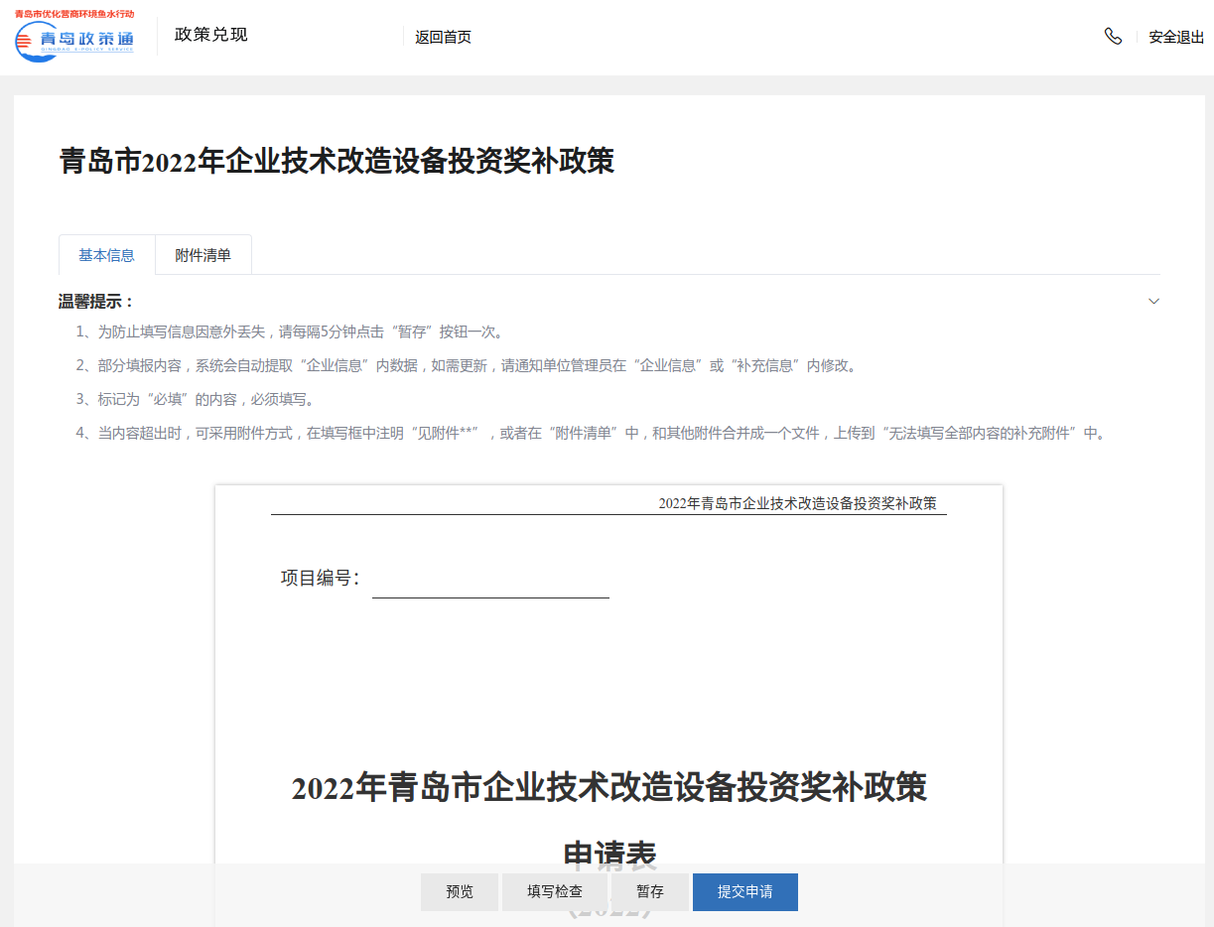
- 上传项目附件
点击附件上传标签，进入附件上传界面。
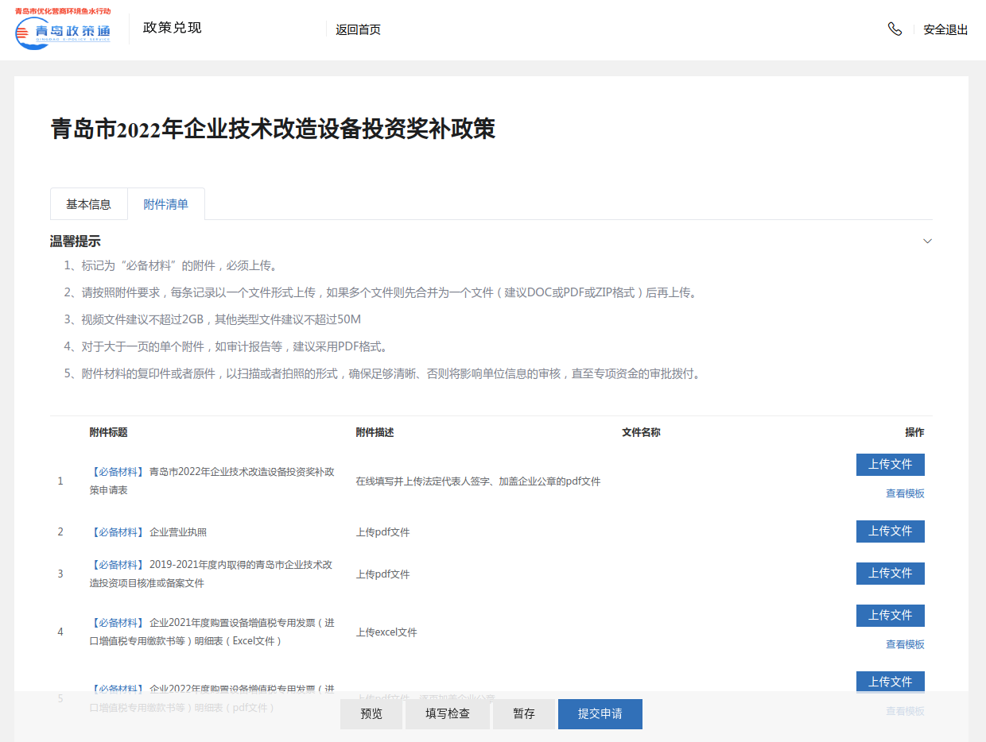
附件上传时，请先点击【查看模板】，下载文件模板后根据模板要求进行内容添加，完成后通过上传文件按钮进行上传即可。
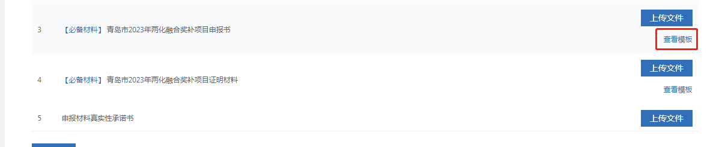
注意：为防止填写信息丢失，在信息填写过程中可以使用“暂存”按钮保存信息。

- 提交申请
确定所有信息填写无误后，点击【提交申请】按钮，确认收款信息无误即可点击【确认提交】。

项目进度查询
- 点击右上方【我的项目】进入已申报项目的详情页；
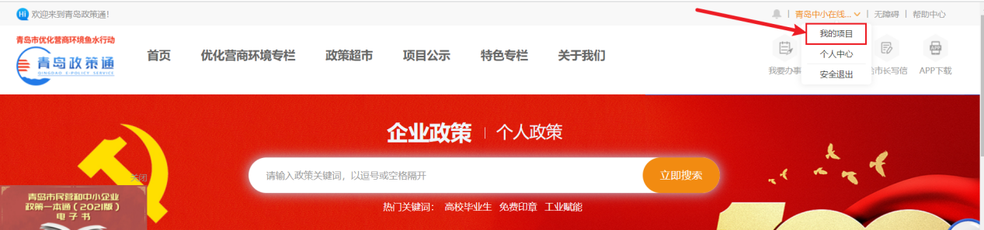
- 光标移动到项目右侧的【进度】按钮，即可查看当前进度。
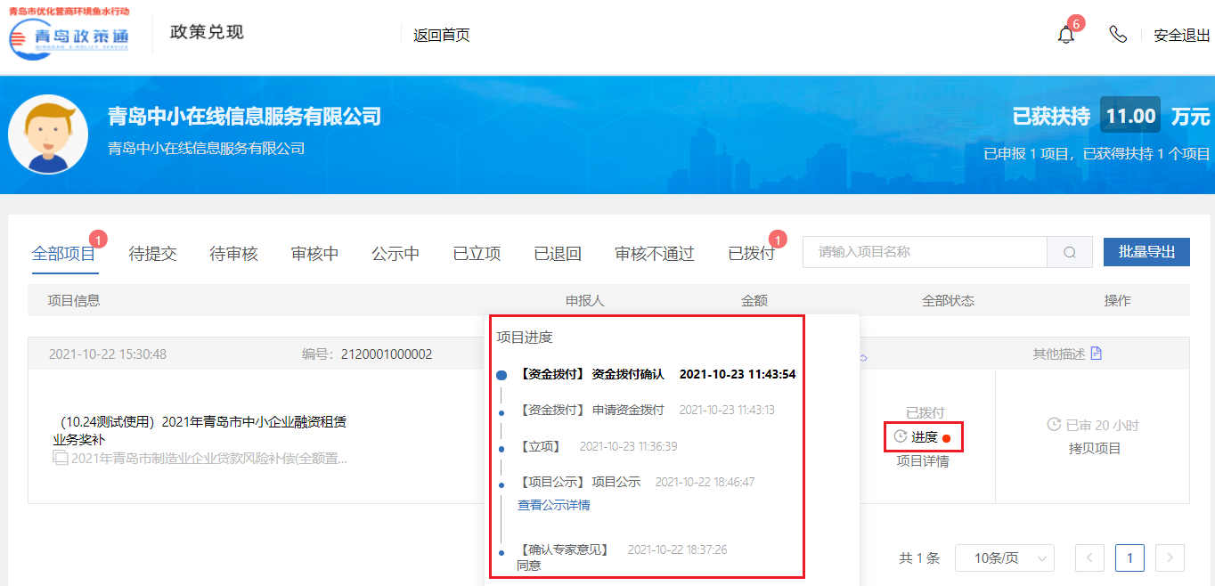

项目退回修改
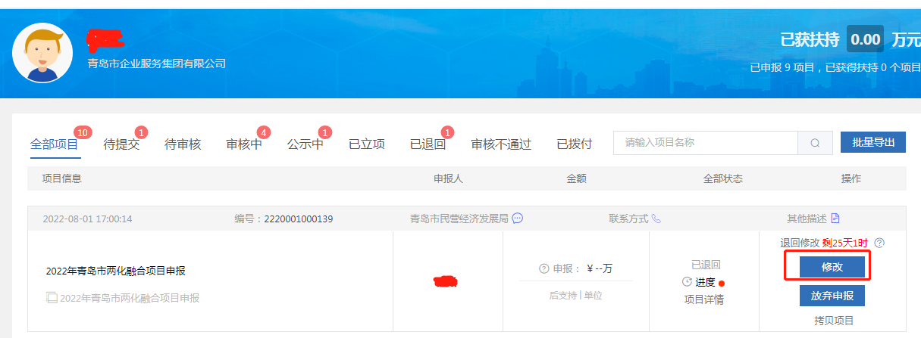
- 点击右上方【我的项目】进入已申报项目的详情页；
- 选择“已退回”，点击“修改”，修改完提交即可。（若该项目当时是申报员提交，则需要登录申报员账号才有“修改”按钮。若显示“已逾期”，则需要联系相关部门咨询如何处理）；

